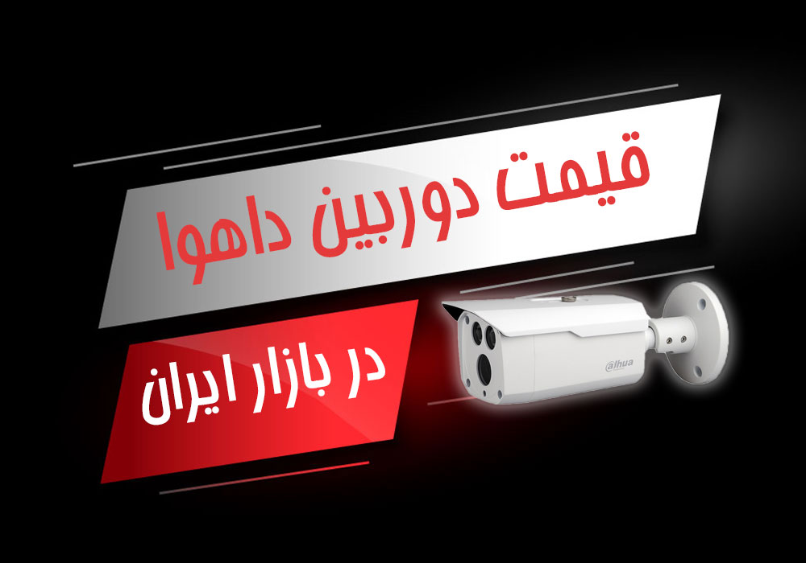 استعلام قیمت دوربین داهوا و خرید ویژه همکار در نمایندگی رسمی داهوا
قیمت دوربین داهوا یکی از مزایایی است که سبب شده تا دوربین داهوا در دنیا به محبوبیت بسیاری دست پیدا کند. به بیان دیگر می توان گفت داهوا به واسطه عرضه محصولات با کیفیت و با قیمت بسیار مقرون به صرفه خود سهم زیادی از بازار ایران را از آن خود کرده است.
همانطور که می دانید قیمت ارزهای خارجی به خصوص دلار در ماه های اخیر دچار نوسانات بسیار شدیدی شده است و استعلام قیمت دوربین داهوا در بازار ایران را با چالش جدی رو به رو نموده است. یافتن یک منبع مناسب که علاوه بر قیمت روز دوربین مداربسته، اطلاعات کافی و مشاوره پیش از خرید در مورد محصولات را در اختیار شما قرار دهد امری نسبتا دشوار است.
در حال حاضر منابع گوناگونی در اینترنت و شبکه های اجتماعی موجود هستند اما آیا به سادگی می توانید به این منابع اطمینان کنید؟
مرکز دوربین مداربسته ایران در سایت زومیت به عنوان مرجع استعلام قیمت روز دوربین مداربسته و ارائه اطلاعات کاملا جامع در زمینه تجهیزات نظارت تصویری به یکی از منابع بسیار معتبر تبدیل شده است. ارائه نمودارهای تغییر قیمت محصولات و مشاوره پیش از خرید توسط کارشناسان مجرب دو فعالیت بسیار مهم این مرکز می باشند.

مرکز دوربین مداربسته ایران IRANCCTV فعالیت خود را به عنوان اولین مرکز تخصصی بررسی دوربین مداربسته آغاز نموده است. از مهم ترین فعالیت های این مرکز تخصصی می توان به تولید ویدئوهای آموزشی، بررسی محصولات برندهای معتبر و مطرح بازار دوربین های مداربسته، ارائه مشاوره پیش از خرید و … اشاره نمود. بزرگترین دغدغه کارشناسان در مرکز تخصصی دوربین مداربسته ایران این است که سطح دانش فنی و آگاهی افرادی که قصد خرید دوربین مداربسته را دارند افزایش دهند.
قیمت دوربین داهوا; وجه تمایز داهوا از سایر برندها
برند داهوا یکی از برندهای بسیار محبوب در بازار ایران است که ارائه محصولات بسیار با کیفیت و با قیمت بسیار مناسب از دلایل مهم محبوبیت این برند در میان کاربران است. محصولات این برند دارای بالاترین کیفیت ساخت هستند و قیمت اقتصادی آن سبب افت کیفیت ساخت این محصولات نشده است.
محصولات این برند از قیمت 600 هزار تومان در بازار تجهیزات نظارت تصویری موجود هستند که با توجه به بودجه خود می توانید دوربین داهوا و دستگاه ضبط کننده تصاویر مورد نظر خود را خریداری نمایید.
دوربین های مداربسته داهوا با تکنولوژی های HDCVI و IP به بازار عرضه شده اند البته باید در نظر داشته باشید تکنولوژی دوربین مداربسته به طور مستقیم بر روی قیمت دوربین داهوا در بازار ایران تاثیر می گذارد.
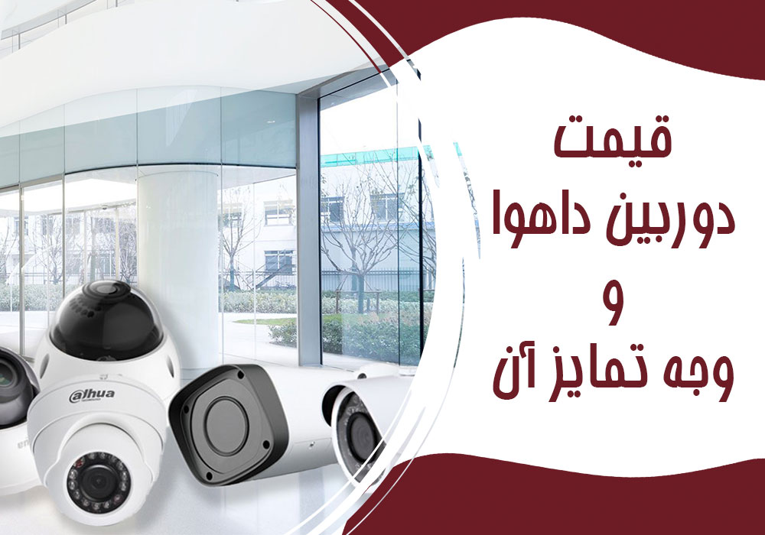
دوربین های HDCVI داهوا در مقایسه با دوربین های آی پی دارای قیمت پایین تری هستند و متناسب با آن کیفیت تصویر پایین تری نیز ارائه می کند. چنانچه قصد دارید در هزینه های پروژه خود صرفه جویی کنید توصیه می کنیم از دوربین های HDCVI استفاده کنید. اگر محیط مورد نظر شما نیازمند امنیت بیشتری می باشد و به دریافت جزئیات بیشتری نیاز دارید حتما می بایست از دوربین های آی پی داهوا استفاده کنید.
مرکز دوربین مداربسته ایران قیمت دوربین داهوا را به صورت روزانه در اختیار شما قرار می دهد بنابراین چنانچه نیاز به استعلام قیمت محصولات داشته باشید می توانید با این مرکز تماس حاصل نمایید. کارشناسان فنی این مرکز قیمت دوربین مداربسته و سایر دستگاه های ضبط کننده تصاویر را در اختیار شما قرار خواهند داد.
به علاوه با مراجعه به آدرس www.irancctv.center و در صفحه محصول مورد نظر خود قادر هستید نمودار تغییر قیمت محصول را مشاهده کنید.
قیمت دوربین داهوا در مقایسه با رقبا
یکی از دلایلی که سبب شده تا داهوا در مقایسه با رقبای خود به محبوبیت بالاتر و سهم فروش بیشتری در بازار دست پیدا کند، قیمت مقرون به صرفه محصولات دوربین مداربسته و دستگاه های ذخیره ساز آن است. برخی از برندهای دوربین مداربسته موجود در بازار به لحاظ کیفیت ساخت همانند برند داهوا هستند اما قیمت بالاتری دارند. آنچه سبب می شود برند داهوا از سایر برندها متمایز شود این است که داهوا با حفظ کیفیت تولید و ساخت محصولات خود، آن ها را قیمت بسیار اقتصادی و مناسب به بازار عرضه می کند.

عرضه محصولات کاملا اقتصادی با کیفیت ساخت بسیار بالا سبب شده تا فروش محصولات داهوا در بازار ایران و جهان به میزان چشمگیری افزایش یابد.
مرکز دوربین مداربسته ایران به عنوان مرکز ارائه مشاوره پیش از خرید، قیمت دوربین داهوا در بازار ایران را به صورت روزانه در اختیار شما قرار می دهند. با مشاهده و بررسی نمودارهای ارائه شده برای هریک از محصولات می توانید از روند تغییر قیمت محصولات اطلاع حاصل کنید.
چنانچه در مورد هریک از محصولات نیاز به دریافت مشاوره پیش از خرید نیز داشته باشید می توانید با کارشناسان فنی این مرکز تماس حاصل نموده و راهنمایی های لازم را دریافت کنید.

مرکز دوربین مداربسته ایران
اولین و عمده فعالیت مرکز دوربین مداربسته ایران ارائه مشاوره پیش از خرید به افرادی است که فاقد دانش فنی در زمینه دوربین های مداربسته هستند و قصد دارند به منظور تامین امنیت منازل یا محیط کار خود اقدام به خریداری دوربین های مداربسته نمایند. با مراجعه به سایت irancctv و مشاهده محصولات مورد نظر خود می توانید تمامی اطلاعات فنی موردنیاز از محصول مورد نظر خود را مشاهده نموده و چنانچه نیاز به دریافت مشاوره تلفنی داشته باشید می توانید با این مرکز تماس حاصل نمایید.
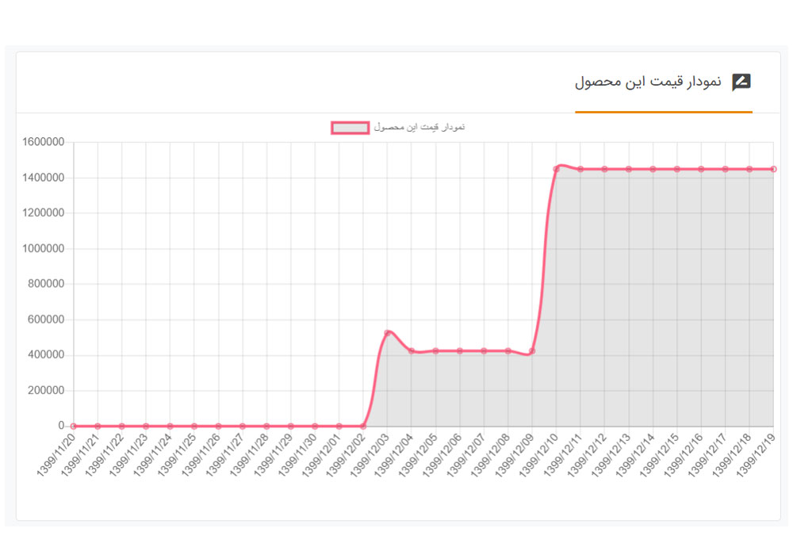
در بخش های بعدی می توانید نمودار تغییر قیمت محصول مورد نظر خود را مشاهده کنید. قیمت محصولات موجود بر روی این سایت به صورت روزانه توسط کارشناسان به روز رسانی می شود بنابراین می توانید از قیمت روز محصولات اطلاع حاصل کنید.
روند تغییرات قیمت دوربین مداربسته به شما کمک می کند تا از میزان تغییر قیمت محصولات در ماه گذشته اطلاع پیدا کنید و به سادگی قادر به استعلام قیمت دوربین داهوا در بازار ایران و انتخاب بهترین محصول باشید.
مرکز دوربین مداربسته ایران آخرین و به روز ترین قیمت محصولات نظارت تصویری از برندهای مختلف را به همراه نقد و بررسی محصولات، مشخصات دقیق فنی، آموزش و ... را برای برندهای مطرح و معتبر بازار ایران را در اختیار شما قرار می دهد و می تواند به عنوان یک مرجع قابل اعتماد و جامع مورد استفاده قرار گیرد.

